结构图：

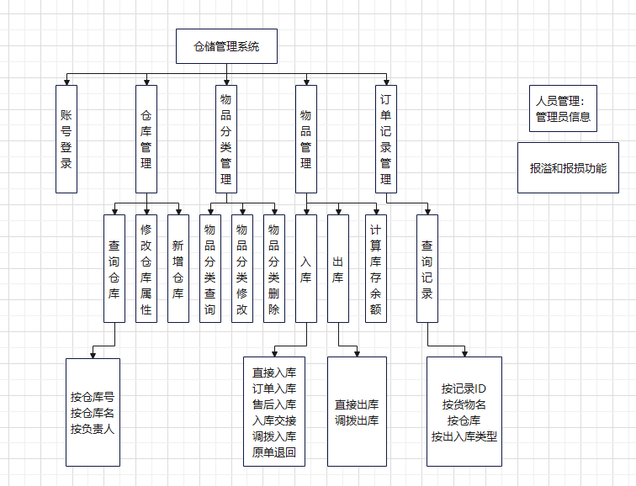

入库管理

直接入库： 仓库工作人员可以手动录入货物信息，系统生成入库记录。

订单入库： 系统能够根据销售订单信息进行入库操作。

售后入库： 处理退货或售后服务产生的入库需求。

入库交接： 记录入库时的责任划分和交接情况。

调拨入库： 支持从其他仓库或部门调拨货物并入库。

原单退回： 将未完工或次品原料退回供应商。

出库管理

直接出库： 仓库工作人员可以手动录入货物信息，系统生成出库记录。

调拨出库： 系统能够将货物调拨给其他仓库或部门。

仓配管理

配货： 根据订单信息进行货物配货。

波次配货： 按照波次管理原则进行分批次的货物配送。

验货： 对入库和出库的货物进行质量检验。

快速验货： 利用自动化技术提高验货效率。

二次分拣： 对混合货物再次进行分拣。

打包： 将配好的货物进行包装。

批量打包： 批量处理相同要求的订单。

称重： 对货物进行称重操作。

发货： 将打包好的货物进行发货操作。

订单查询： 提供方便快捷的订单查询功能。

打包装箱： 对货物进行装箱操作。

仓内管理

盘点： 定期对仓库的实际库存进行盘点。

货位盘点： 对每个货位的库存进行盘点。

货位查询： 提供货位库存信息的查询功能。

货位上架： 将新入库的货物放置到指定货位。

货位移动： 对货物进行位置调整。

货位绑定： 将货物与货位进行绑定，方便查询和管理。

快速盘点： 利用自动化技术提高盘点效率。

自由上架： 根据需求将货物放置到任意空闲货位。

指导上架： 系统根据货物属性和销售情况提供最佳上架建议。

快速上架： 利用自动化技术提高上架效率。

跨仓管理

虚拟调拨： 在系统中进行跨仓库的虚拟货物调拨。

应用完整性

入库、出库、发货、进货、统计、盘点、信息速查；

报溢、报损、及时提醒，避免货物积压或少货情况发生；

自动计算库存余额、收付款金额和账目盈亏；

一处变动、全流程信息同步更新；

自定义库存管理，流程科学化标准化；

量身设计，仓库管理不混乱，账目清晰明了；

历史操作记录随时可查；

数据库结构分析

ER图

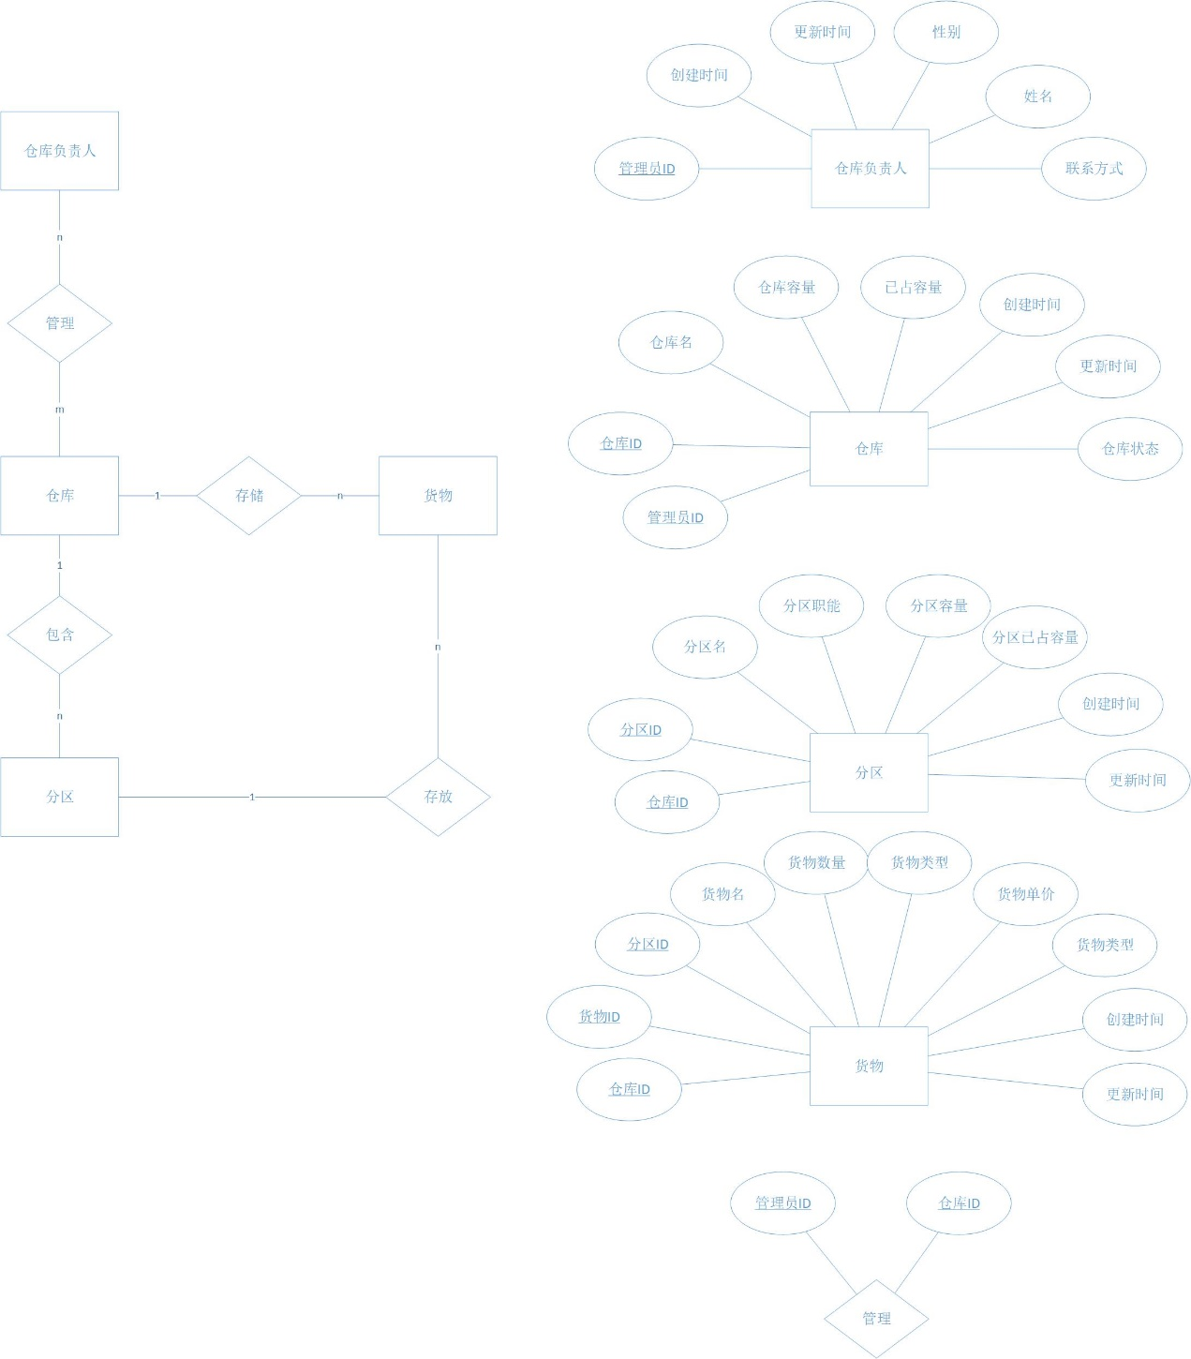

关系模式转换：

仓库负责人：负责人ID（主键），创建时间，更新时间，性别，姓名，联系方式

仓库：负责人ID（外键），仓库ID（主键），仓库名，仓库容量，已占容量，创建时间，更新时间，仓库启用状态

分区：仓库ID（外键），分区ID（主键）分区名，分区职能，分区容量，分区已占容量，创建时间，更新时间

货物：仓库ID（外键），分区ID（外键），货物ID（主键），货物名称，货物数量，货物类型，货物单价，创建时间，更新时间，货位

订单：订单号，供应商，供应商联系方式，订购方，订购方联系方式，订单日期

订单细节：订单号，货物名称，货物数量，货物类型，货物单价。（**一份订单可能有多种货物）**

负责人仓库（仓库负责人和仓库为n：m关系增加的关系模式）：负责人ID，仓库ID

入库记录: 入库记录ID（主键），货物ID（外键，关联到`Goods`表），入库数量，入库时间，监管人姓名（仓库负责人），监管人联系方式（仓库负责人的联系方式），供应商名称，供应商联系方式，来源，目标仓库ID（外键，关联到`Warehouse`表），入库原因，~~订单号（外键，关联到订单表，但入库方式不止订单入库）~~

出库记录： 出库记录ID（主键），货物ID（外键，关联到 Goods 表），出库数量，出库时间，监管人姓名（仓库负责人），监管人联系方式（仓库负责人的联系方式），收件人姓名，收件人联系方式，调出仓库ID，目标，出库原因，~~订单号（外键，关联到订单表，但入库方式不止订单入库）~~